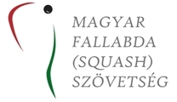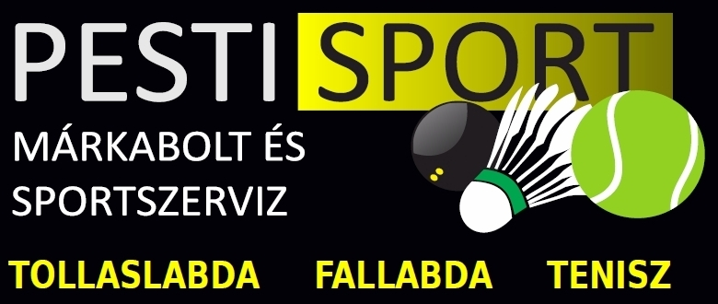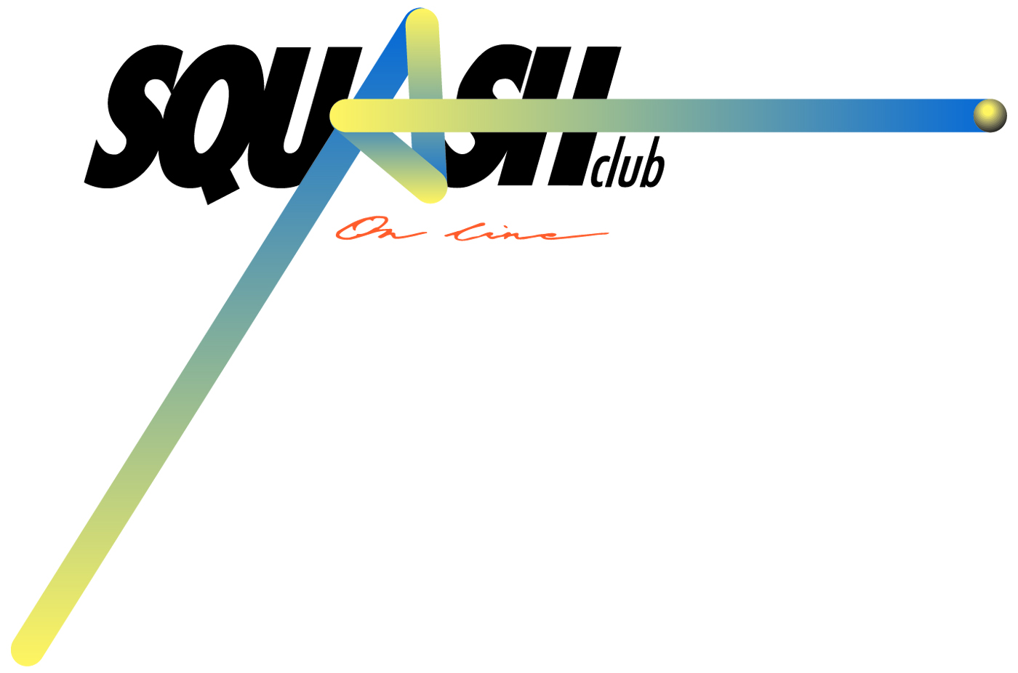

GOSZTONYI ISTVÁN SENIOR EGYÉNI ORSZÁGOS SQUASH BAJNOKSÁG 2018.

I. A verseny célja:
A 2018. évi egyéni országos bajnoki címek eldöntése, és ranglistapontok gyűjtése.
II. Korcsoportok:
Női 35+ (maximum 16-os tábla)
Férfi 35+ (maximum 32-es tábla)
40+ (maximum 32-es tábla)
45+ (maximum 32-es tábla)
50+ (maximum 16-os tábla)
55+ (maximum 16-os tábla)
60+ (maximum 8-as tábla)
III. A verseny helye és időpontja:
On Line Squash Club (2040 Budaörs, Forrás u. 8.)
2018. május 05. szombat, legkorábban 9:00: ffi 35+, ffi 45+ és ffi 55+ csoportok
2018. május 06. vasárnap, legkorábban 9:00: Női, ffi 40+, ffi 50+, ffi 60+ csoportok
IV. Versenybíróság:
Lőrinczi Attila a rendező klub képviseletében
Szeberényi Sándor a MF(S)Sz képviseletében.
Képes Gábor a MF(S)Sz képviseletében
V. Indulási feltételek:
A nevezési díj befizetése, a megfelelő életkor betöltése, magyar állampolgárság. A Senior OB-n versenyengedéllyel nem rendelkezők is indulhatnak.

VI. Nevezési határidő és jelentkezés:
2018. május 02. (szerda) 24:00 óráig, (amennyiben a kategóriára kiírt létszám „betelik”, akkor előbb lezárjuk azt! A nevezéseket a beérkezés sorrendjében fogadjuk!) a nevezes@squash.hu e-mail címen a korcsoport megjelölésével. Csak az írásban visszaigazolt nevezéseket tekintjük ténylegesen regisztrált nevezésnek. Minden játékos maximum két korcsoportban indulhat, ha a versenyszámok nem esnek azonos napra.
A megadott határidőn túl beérkezett nevezéseket a rendezőknek nem áll módjukban elfogadni.
VII. Nevezési díjak:

Női, férfi: 3.500.- azaz háromezer-ötszáz forint versenyszámonként. A nevezési díj tartalmazza a verseny pólóját, egy meleg étkezést, és egy helyszíni egészségügyi alap szűrőcsomagot az támogatásával.
Két versenyszámban indulók két teljes nevezési díjat kell fizessenek.
VIII. Sorsolás:
Nyilvános sorsolás 2018. május 03-án, csütörtökön 14:00 órakor a Szövetség irodájában. A sorsolás 2018. május 04-én 10:00 órától megtekinthető a szövetség hivatalos weboldalon. www.squash.hu a Versenynaptár menüpont alatt.
IX. Lebonyolítás:
4 pályán, minden kategóriában svájci rendszerben, vagy csoportban, a nevezők létszámától függően. A versenyen minden hely kijátszásra kerül. A mérkőzések a főtáblán három nyert játszmáig, a vigaszági mérkőzések 2 vagy három nyert játszmáig tartanak a nevezők számának függvényében. A játszmák 11 pontos rendszerben zajlanak, az ESF szabályai szerint. Adott korcsoport megrendezése minimum 4 nevező esetén kerül megrendezésre.
X. Kiemelés:
Az 1-8 kiemeltek személyét a Versenyigazgatóság és a MF(S)Sz Elnöksége közösen dönti el, a további kiemeltek az érvényes ranglista alapján kerülnek meghatározásra.

XI. Díjazás:
Díjátadó a döntők után. Minden kategóriában kupa, érem, oklevél, ajándék utalványok és a támogatók által felajánlott díjak.
A 2013-ban alapított vándorserleget a Női, valamint a férfi 35+, 45+ és 55+ kategóriákban a verseny végeztével vehetik át a korcsoportos ranglistákat vezető játékosok, természetesen az OB-n szerzett pontokat is figyelembe véve. (A győztes a következő év OB versenynapjára kötelezően visszahozza a vándorkupát a versenyre. Az a játékos, aki háromszor elnyeri az adott kategória vándorserlegét, véglegesen birtokolhatja azt.)
XII. Játékvezetés:
Az azonos pályán az előző mérkőzés győztese és vesztese közösen. A bíráskodás mindenki számára kötelező! Kérünk mindenkit, hogy legyen a verseny sportszerű lebonyolításában a rendező klub segítségére!
XIII. Labda:
Dunlop XX (extra slow) labdákkal.
XIV. Öltözködés:
A verseny során az öltözőkben hagyott tárgyakért a rendezőség anyagi felelősséget nem vállal.
XV. A mérkőzések kezdési időpontja:
A verseny során kizárólag a versenybíróság által megadott kezdési időpontok az érvényesek. Ettől eltérni csak abban az esetben lehetséges, ha azzal mindkét versenyző egyetért és a versenybíróság jóváhagyta.
XVI. Várakozási idő:
A kiírt kezdési időponttól 5 (öt) perc. Az ettől való eltérés automatikus vereséget jelent, akár az ellenfél, akár a versenybíróság jelzi ezt.
XVII. Egyebek:
A versenykiírásban foglaltak tudomásulvételét a nevezési díj befizetésével tanúsítják az indulók. A versenykiírásban nem érintett kérdésekben a Magyar Fallabda (Squash) Szövetség és az ESF szabályai és útmutatásai az irányadók.
Sérülésmentes felkészülést és eredményes versenyzést kívánunk!
Támogatóink:
